REQUERIMENTO Nº 095/2023

Nos termos do regimento interno, ouvido o plenário, requeremos, à Secretaria de Infraestrutura e Serviços Públicos, que providencie que todas as ruas em frente a escolas municipais em palmas sejam transformadas em via única.

O Vereador que o presente subscreve, em pleno exercício de suas prerrogativas legais e regimentais, solicita-se por meio deste, que através do órgão competente que providencie que todas as ruas em frente a escolas municipais em palmas sejam transformadas em via única.

JUSTIFICATIVA
Caros nobres, a presente solicitação é uma demanda da nossa população, que trouxe até este vereador diversas reclamações sobre o trafego nas ruas das escolas publicas e o grande risco de acidentes no local.
Nesse sentido, REQUEREMOS, à Secretaria de Infraestrutura e Serviços Públicos, que possa transformar a via em mão única para que o transito possa fluir melhor nestas localidades, visto que a maior preocupação é sempre garantir a qualidade de vida e o bem-estar da população.
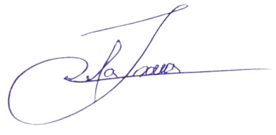
Nesse propósito, ciente do benefício que trará este serviço à população local, conto com o apoio dos nobres pares desta casa, para aprovação deste requerimento.

Palmas, 09 de Agosto de 2023.

JOSMUNDO VILA NOVA DE SOUZA
Vereador de Palmas
(PODE)

